Лето не только время путешествий, но и наиболее благоприятная пора для отдыха, закаливания и оздоровления детей. Поэтому очень важно, чтобы родители с наибольшей пользой распорядились этим драгоценным временем.
Вместе с тем возникает немало вопросов, как это лучше сделать. И здесь, как нам кажется, в известной мере вам могут пригодиться наши советы.

О путешествиях с детьми

Ехать или не ехать с ребёнком на юг? - вопрос встаёт перед родителями довольно часто.
Что можно посоветовать по этому поводу? Если вы живёте в средней полосе и если речь идёт о грудном ребёнке, то вряд ли стоит отправляться с ним в продолжительную поездку. Поэтому самое лучшее – вывезти его на дачу. Точно так же нужно поступить и в тех случаях, если вашей дочери или сыну не исполнилось ещё трёх лет. Чем меньше ребёнок, тем тяжелее он приспосабливается к изменениям обстановки и климата. В этих благодатных местах в первые дни малыши становятся капризными, у них пропадает аппетит, появляются нарушения пищеварения и сна. Приспособление к новым климатическим условиям у детей первых трёх лет жизни продолжается иногда неделю, а то и две. Едва ребёнок успеет привыкнуть к новому климату, как надо собираться в обратный путь. Такой отдых для ребёнка чреват развитием различных заболеваний. В результате все затраты, заботы и хлопоты могут пойти впустую.

Солнце хорошо, но в меру

Летом дети максимальное время должны проводить на воздухе. Это касается и самых маленьких – грудных детей. Однако если старшим дошкольникам разрешается понемногу загорать, то малышам прямые солнечные лучи могут причинить вред. Самая большая опасность – перегрев организма, солнечные ожоги, солнечный удар, поскольку маленький ребёнок обладает менее совершенной терморегуляцией и кожа его очень нежна.

До трёх лет световоздушные ванны можно проводить под навесом или в тени деревьев. При этом нужно соблюдать принцип постепенного обнажения тела ребёнка. Сначала от одежды освобождаются руки и ноги, а затем остальные части тела. Уже с 1,5 летнего возраста световоздушные ванны ребёнок может принимать в одних трусиках. Продолжительность первой такой ванны – 5 минут, затем время постепенно увеличивается до 30-40 минут. Световоздушные ванны особенно рекомендованы детям с ослабленным организмом. Лучшее время проведения – с 9 до 12 часов, на юге – с 8 до 10 часов. Каждую световоздушную ванну лучше всего заканчивать водной процедурой.
Дети дошкольного возраста после недельного курса световоздушных ванн могут начать принимать солнечные ванны. Загорать ребёнок может лёжа, а ещё лучше во время игр и движения.
Солнечные ванны в сочетании со световоздушными ваннами, а также водными процедурами оказывают прекрасное укрепляющее действие. Дети становятся устойчивее к гриппоподобным заболеваниям, нежели те ребята, которые мало загорали.

Осторожно: тепловой и солнечный удар!

Специалисты не делают больших различий между этими состояниями. И это понятно. В основе как теплового, так и солнечного удара лежит перегревание организма. Причиной теплового удара является затруднение теплоотдачи с поверхности тела. Часто это связано с длительным пребыванием в жаркой, влажной атмосфере. При солнечном ударе возникает нарушение кровообращения в головном мозге. Обычно это бывает, когда ребёнок ходит на солнце с непокрытой головой.
Чем меньше возраст ребёнка, тем он чувствительнее к действию жары и солнечных лучей. Поэтому перегрев организма у маленького ребёнка иногда может уже случиться во время приёма световоздушных ванн.
При лёгком солнечном или тепловом ударе симптомы в основном однотипны. Это – головокружение, слабость, головная боль. У малышей часто отмечается расстройство кишечника. В тяжёлых случаях могут появиться судороги, рвота, потеря сознания. Во всех таких ситуациях нужно срочно вызвать врача, а до его прихода перенести ребёнка в тень, смочит голову и грудь холодной водой, не переносицу положить холодный компресс, приподнять голову. Дайте ребёнку попить и успокойте его.

Купание – прекрасное закаливающее средство

Купаться в открытых водоёмах можно, начиная с двух лет. Место для купания должно быть неглубоким, ровным, с медленным течением. Прежде чем дать ребёнку возможность самостоятельно войти в воду, необходимо убедиться в том, что в данном месте нет ям, глубокой тины, коряг, острых камней. В воде вместе с ребёнком обязательно
должен находиться взрослый.

При купании необходимо соблюдать правила:

- не разрешается купаться натощак и раньше чем через 1-1,5 часа после еды;
- в воде дети должны находиться в движении;
- при появлении озноба немедленно выйти из воды;
- нельзя разгорячённым окунаться в прохладную воду.

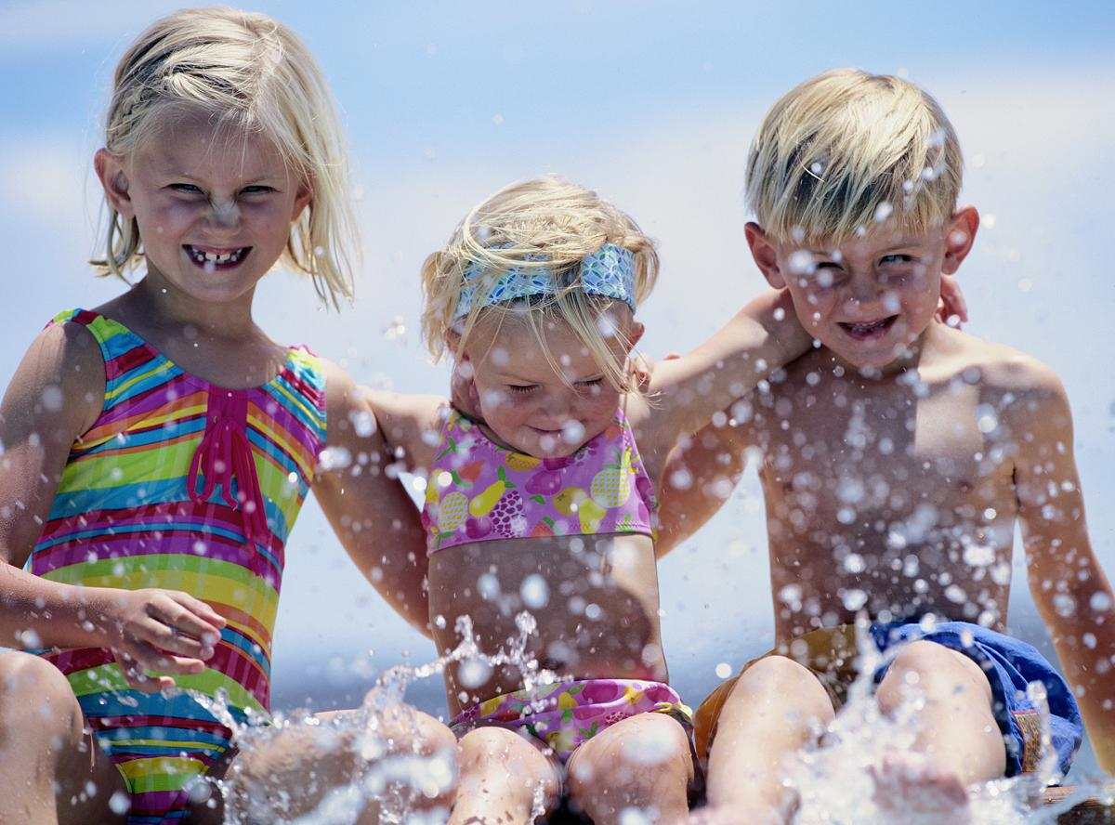

«Ребёнок на даче»

ОГОНЬ!

Открытый огонь привлекает всех деток без исключения. Им очень хочется познать эту стихию, а взрослые боятся, что это знакомство состоится. Вам не удастся убедить малыша, что огонь – это не интересно. Даже если вы будете запрещать ребёнку, приближаться к нему, малыш всё равно познакомится с огнём, но уже без вас.
Поэтому и вам, и ребёнку будет спокойнее. Если вы научите его правилам безопасности и способам тушения огня. Договоритесь с малышом, что подходить к огню он будет только в вашем присутствии. Объясните, что главная опасность костра заключается не в ожогах (обжечься проще у плиты), а в том, что над открытым огнём очень легко потерять контроль, так как пламя может запросто перекинуться от костра на сухую траву и дачный домик. Можете показать в безопасной обстановке, как моментально вспыхивает и сгорает, например, лист бумаги. У всех людей, в том числе и маленьких, есть природный страх перед огнём. Но у людей, в отличие от животных, есть власть над ним. Обязательно держите рядом с костром ведро воды, а в доме – огнетушитель.

СТРАСТЬ К ЛАЗАНИЮ

Почему-то все дети время от времени стремятся забраться куда-нибудь повыше. Лучший способ обеспечить себе спокойную (а малышу интересную) жизнь – обучить его технике безопасности. Не запрещайте ребёнку лазать по деревьям, а учите его правильно это делать: ставить ноги на ветви как можно ближе к стволу и не забывать о том, что когда-нибудь придётся спускаться…
Если у вас есть возможность, попробуйте вместе подняться на крышу. Малыш станет больше вам доверять, узнав, что и взрослым совсем не чуждо желание взглянуть на мир с непривычной высоты и почувствовать небо над самой головой. Попросите ребёнка позвать вас, когда он захочет залезть на дерево, мотивируя это тем, что вам тоже это интересно, - так вы спокойно можете подстраховать юного верхолаза.

ОПАСНЫЕ РАСТЕНИЯ

Обязательно позаботьтесь о том, чтобы на участке не было ядовитых растений, таких как морозник, безвременник, молочай, аконит, клещевик, борщевник, волчий ягодник, бобовник. Ядовитые вещества содержат олеандр, дурман, майский ландыш, глициния. Помните, что к «агрессивным» относятся растения, которые выделяют много пыльцы, ведь пыльца – один из самых распространённых аллергенов. В этом списке астры, хризантемы, кореопсисы, маргаритки, бархатцы, ноготки, а также ива, сирень, берёза, клён. Даже у младших школьников эти растения могут вызвать серьёзные отравления. Кстати, если даже на вашем дачном участке они не растут, полезно пройтись по дачам соседей (с их разрешения, конечно!) и показать ребёнку, каких растений стоит опасаться.

ПАРАЗИТЫ

Почти все дети любят пробовать природу на вкус: то яблочко зелёное пожевать, то листик, то травинку. Но мы-то, взрослые, знаем, что это опасно: на природе проще простого подцепить кишечных паразитов. Объясните ребёнку, что в принципе в этом нет ничего плохого (если, конечно, растение не ядовито), но всё, что ему захочется попробовать, нужно обязательно помыть. Следите за тем, чтобы ваш малыш как можно чаще мыл руки, пусть даже через несколько минут он снова испачкается.

ТЕХНИКА БЕЗОПАСНОСТИ ДЛЯ МАЛЫШЕЙ

Для деток, которые только научились ходить, нужно постараться максимально обезопасить дачный домик: так же, как и в городской квартире, закрыть розетки заглушками, на углы мебели прикрепить специальные накладки (или хотя бы замотать углы поролоном и закрепить скотчем) и загородить лестницы и подвал, чтобы малыш случайно не упал.
Топить печку и жечь костёр нужно очень осторожно, следя за тем, чтобы дым не попал в комнату, где будет спать ребёнок.
Храните садовые инструменты в сарае за закрытой дверью, чтобы малыш случайно о них не поранился.
Любые ёмкости с водой закрывайте тяжёлыми щитами. Маленькому ребёнку достаточно и миски с водой, чтобы утонуть. В связи с этим же не забывайте и о надувных бассейнах: никогда не оставляйте малыша, играющего с водой, без присмотра.
Если вы привезли на дачу маленького ребёнка, на всё время его пребывания забудьте о ядовитых химикатах! Кроме того, следите, чтобы ваше чадо не смогло добраться до ядовитых (чистотел) или колючих (роза, шиповник) растений.

